Отчёт по лабораторной работе 2
  - Исследование работоспособности сети Fast Ethernet
Талебу Тенке Франк Устон
Содержание

Список иллюстраций

1 Цель работы
Цель данной работы — изучение принципов технологий Ethernet и Fast Ethernet и практическое освоение методик оценки работоспособности сети, построенной на базе технологии Fast Ethernet.

2 Выполнение работы
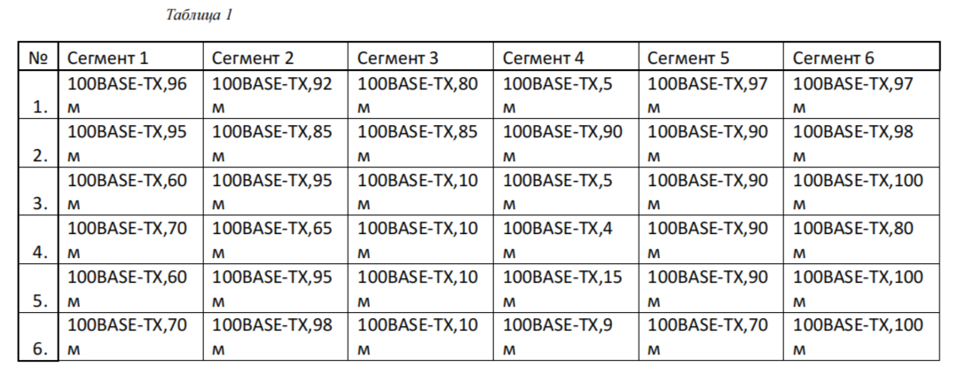
Рис. 1: Варианты заданий
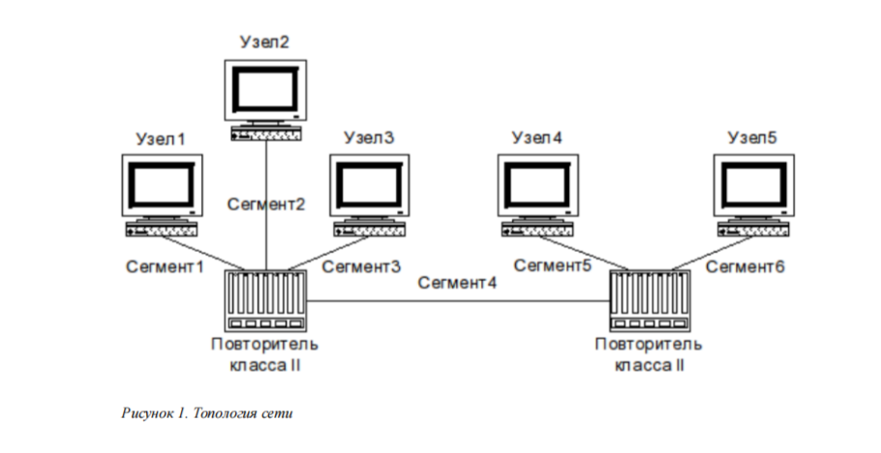
Рис. 2: Топология сети
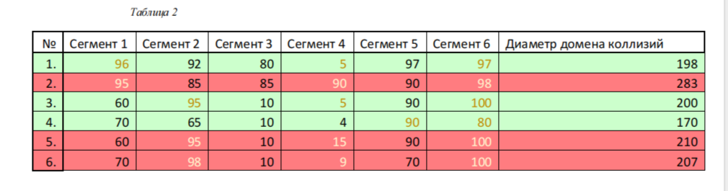
Рис. 3: Временные задержки компонентов

2.1 Вариант 1

2.1.1 Первая модель
Выбираем сегменты (1–4–5):
96 + 5 + 97 = 198 м.
Для двух повторителей эта длина является допустимой. Сеть работоспособна.

2.1.2 Вторая модель
Пара терминалов TX — 100
Сегмент 1, 96 м, категория 5 — 96 × 1,112
Повторитель класса II TX — 92
Сегмент 4, 5 м, категория 5 — 5 × 1,112
Повторитель класса II TX — 92
Сегмент 5, 97 м, категория 5 — 97 × 1,112
Итого (+4 резерв):
508,176 (работоспособна)

2.1.3 Вывод по варианту 1
Вывод — сеть по обоим моделям является работоспособной.

2.2 Вариант 2

2.2.1 Первая модель
Выбираем сегменты (1–4–6):
95 + 90 + 98 = 283 м.
Для двух повторителей эта длина превышает допустимую (205 м). Сеть неработоспособна.

2.2.2 Вторая модель
Пара терминалов TX — 100
Сегмент 1, 95 м, категория 5 — 95 × 1,112
Повторитель класса II TX — 92
Сегмент 4, 90 м, категория 5 — 90 × 1,112
Повторитель класса II TX — 92
Сегмент 6, 98 м, категория 5 — 98 × 1,112
Итого (+4 резерв):
602,696 (неработоспособна)

2.2.3 Вывод по варианту 2
Вывод — сеть по обоим моделям неработоспособна.

2.3 Вариант 3

2.3.1 Первая модель
Выбираем сегменты (2–4–6):
95 + 5 + 100 = 200 м.
Для двух повторителей эта длина не превышает допустимую (205 м). Сеть работоспособна.

2.3.2 Вторая модель
Пара терминалов TX — 100
Сегмент 2, 95 м, категория 5 — 95 × 1,112
Повторитель класса II TX — 92
Сегмент 4, 5 м, категория 5 — 5 × 1,112
Повторитель класса II TX — 92
Сегмент 6, 100 м, категория 5 — 100 × 1,112
Итого (+4 резерв):
510,4 (работоспособна)

2.3.3 Вывод по варианту 3
Вывод — сеть по обоим моделям работоспособна.

2.4 Вариант 4

2.4.1 Первая модель
Выбираем сегменты (1–4–5):
70 + 4 + 90 = 164 м.
Для двух повторителей эта длина не превышает допустимую (205 м). Сеть работоспособна.

2.4.2 Вторая модель
Пара терминалов TX — 100
Сегмент 1, 70 м, категория 5 — 70 × 1,112
Повторитель класса II TX — 92
Сегмент 4, 4 м, категория 5 — 4 × 1,112
Повторитель класса II TX — 92
Сегмент 6, 90 м, категория 5 — 90 × 1,112
Итого (+4 резерв):
470,368 (работоспособна)

2.4.3 Вывод по варианту 4
Вывод — сеть по обоим моделям работоспособна.

2.5 Вариант 5

2.5.1 Первая модель
Выбираем сегменты (2–4–6):
95 + 15 + 100 = 210 м.
Для двух повторителей эта длина превышает допустимую (205 м). Сеть неработоспособна.

2.5.2 Вторая модель
Пара терминалов TX — 100
Сегмент 2, 95 м, категория 5 — 95 × 1,112
Повторитель класса II TX — 92
Сегмент 4, 15 м, категория 5 — 15 × 1,112
Повторитель класса II TX — 92
Сегмент 6, 100 м, категория 5 — 100 × 1,112
Итого (+4 резерв):
521,52 (неработоспособна)

2.5.3 Вывод по варианту 5
Вывод — сеть по обоим моделям неработоспособна.

2.6 Вариант 6

2.6.1 Первая модель
Выбираем сегменты (2–4–6):
98 + 9 + 100 = 207 м.
Для двух повторителей эта длина превышает допустимую (205 м). Сеть неработоспособна.

2.6.2 Вторая модель
Пара терминалов TX — 100
Сегмент 2, 98 м, категория 5 — 98 × 1,112
Повторитель класса II TX — 92
Сегмент 4, 9 м, категория 5 — 9 × 1,112
Повторитель класса II TX — 92
Сегмент 6, 100 м, категория 5 — 100 × 1,112
Итого (+4 резерв):
518,184 (неработоспособна)

2.6.3 Вывод по варианту 6
Вывод — сеть по обоим моделям неработоспособна.

3 Выводы по работе
В ходе выполнения работы были изучены принципы технологии Ethernet и Fast Ethernet и практически освоены две методики оценки работоспособности сети, построенной на базе технологии Fast Ethernet.

